Федеральное государственное бюджетное образовательное учреждение
высшего образования
Ивановский государственный химико-технологический университет

Кафедра информационных технологий и цифровой экономики

ОТЧЁТ
по производственной практике
(технологическая (проектно-технологическая) практика)

Студент |  | Кондратьева Анна Дмитриевна
 |  | ФИО
Направление 09.03.02 Информационные системы и технологии

Группа 3/245

База практики ФГБОУ ВО "ИГХТУ"

Сроки практики с «03» июня 2026 г. по «30» июня 2026 г.

Руководитель по практической подготовке  от профильной организации |  | Смирнова Н.В., к.э.н., доц.,зав.каф.ИТиЦЭ
 |  | ФИО, должность

Оценка работы ________________________

Руководитель по практической подготовке от университета |  | Павлова Е.А., ст. преп. каф. ИТиЦЭ
 |  | ФИО, должность

Оценка работы ________________________

Иваново 2026
Федеральное государственное бюджетное образовательное учреждение
высшего образования

ИВАНОВСКИЙ ГОСУДАРСТВЕННЫЙ ХИМИКО-ТЕХНОЛОГИЧЕСКИЙ
УНИВЕРСИТЕТ

Факультет техники, управления и цифровой инфраструктуры
Кафедра информационных технологий и цифровой экономики
Направление 09.03.02 Информационные системы и технологии
Профиль Анализ данных и цифровые технологии

УТВЕРЖДАЮ:
Зав. кафедрой ____________
«03» июня 2026 г.

З А Д А Н И Е
на производственную практику
(технологическая (проектно-технологическая) практика)

обучающемуся |  | Кондратьевой Анне Дмитриевне |  | группа |  | 3/245
 |  | (Ф.И.О. полностью)

База практики ФГБОУ ВО "ИГХТУ"

Сроки практики с «03» июня 2026 г. по «30» июня 2026 г

Содержание задания на практику (перечень подлежащих рассмотрению вопросов):
- Сбор исходных данных для проектирования информационных систем.
- Приобретение профессиональных умений и навыков.
- Создание программного продукта (или его модуля), автоматизирующего бизнес-процессы организации.

Индивидуальное задание:
Выявление когнитивного разрыва в пользовательских отзывах о косметических товарах
с использованием методов анализа тональности и машинного обучения

Дата выдачи задания «03» июня 2026 г.

Планируемые результаты прохождения производственной практики (технологическая (проектно-технологическая) практика) представлены в приложении 1.

Рабочий план-график проведения производственной практики
(технологическая (проектно-технологическая) практика)
№ п/п | Наименование этапов | Срок выполнения этапов практики | Текущая успеваемость
1 | Ознакомление обучающегося с целью, задачами и планом практики, с требованиями к отчетной документации по практике. | 0,5 дня
2 | Знакомство с предприятиями, их организационной структурой и используемыми программными средствами. | 3 дня | Максимум 10 баллов
3 | Инструктаж по охране труда, технике безопасности, пожарной безопасности, а также правилами внутреннего трудового распорядка. | 0,5 дня
4 | Стажировка или работа в определенной руководителем должности. Выполнение индивидуального задания в рамках темы дипломной работы. | 20 дней | Максимум 30 баллов
5 | Подготовка к зачету с оценкой по практике, в т.ч. написание отчета. | 3 дня | Максимум 10 баллов
6 | Защита отчета по производственной практике | 1 день | Максимум 50 баллов
7 | Итого | 28 дней | 100 баллов

Руководитель по практической подготовке от университета |  |  | / | Е.А. Павлова | /
 |  | подпись |  | И.О. Фамилия
Согласовано:
Руководитель по практической подготовке от профильной организации

к.э.н., доц.,зав.каф.ИТиЦЭ |  |  |  | Н.В. Смирнова | /
должность |  | подпись |  | И.О. Фамилия

Дата выдачи задания 03.06.2026 и ознакомления обучающегося |  |  | / | А.Д. Кондратьева | /
 |  | подпись |  | И.О. Фамилия

Инструктаж по ознакомлению с требованиями охраны труда, техники безопасности, пожарной безопасности, а также правилами внутреннего трудового распорядка проведён

Руководитель по практической подготовке от профильной организации

к.э.н., доц.,зав.каф.ИТиЦЭ |  |  |  | Н.В. Смирнова | /
должность |  | подпись |  | И.О. Фамилия
Содержание
Введение 5
Раздел 1. Теоретические основы анализа больших данных. 6
1.1 Понятие и характеристики больших данных 6
1.2 Этапы, методы и технологии обработки 8
1.3 Обзор подходов к решению сентимент-анализа в литературе и практике. 9
1.4 Понятие когнитивного разрыва в поведении потребителей. 11
Раздел 2. Постановка задачи и описание используемых данных 13
2.1 Формулировка исследовательской задачи 13
2.2 Обоснование выбора методов и инструментов 14
2.3 Обоснование выбора метрик качества 16
2.4 Предварительная обработка данных 17
2.5. Реализация и анализ результатов 22
Заключение 32
Список использованных источников 33

Введение
Актуальность темы в прикладном отношении обусловлена стремительным ростом объёмов пользовательского контента на интернет-маркетплейсах. В цифровой экономике текстовая обратная связь пользователей стала одним из наиболее информативных, но трудоёмких источников данных. Особенно остро эта проблема стоит в сегменте косметической продукции, где качество продукта субъективно и не сводится к объективным характеристикам. Один и тот же отзыв может содержать эмоционально окрашенную лексику и противоречивые оценки разных атрибутов товара. Это ставит прикладной вопрос о том, совпадает ли то, что человек пишет в отзыве, с тем, какую оценку он ставит товару.
Цель работы состоит в разработке и исследовании модели машинного обучения для прогнозирования рейтинга косметических продуктов на основе текста отзыва, а также в выявлении и анализе когнитивного разрыва между текстовой обратной связью и числовой оценкой пользователя.
Объект исследования — пользовательские отзывы о косметике.
Предмет исследования — методы преобразования текста в числовые признаки и методы статистического анализа расхождений между прогнозом и фактической оценкой.
В качестве исходных данных используется датасет с отзывами о косметической продукции.
Постановка задачи обусловлена необходимостью разработки модели машинного обучения для прогнозирования числового рейтинга косметических продуктов на основе текста пользовательского отзыва, с последующим выявлением, классификацией и анализом когнитивного разрыва между содержанием текстовой обратной связи и фактической оценкой, поставленной пользователем.
В первой главе рассматриваются теоретические основы анализа больших данных, во второй — постановка задачи и описание данных, в третьей — практическая реализация и анализ результатов.

Раздел 1. Теоретические основы анализа больших данных.
  - Понятие и характеристики больших данных
Термин «Big Data» вошел в широкий обиход относительно недавно. Впервые о феномене бурного роста объема данных и их разнообразия заговорили в 2008 году, когда редактор журнала «Nature» Клиффорд Линч обратил на это внимание научного сообщества.
В наиболее общем виде большие данные можно определить как совокупность непрерывно увеличивающихся объемов информации одного контекста, но разных форматов представления, а также методов и средств для эффективной и быстрой обработки. Главной характеристикой Big Data является не столько абсолютный размер, сколько степень сложности структуры и многообразие вариантов представления.
Существует заблуждение, что большие данные — это синоним неструктурированной и неорганизованной информации. Однако это мнение ошибочно: большие данные всегда имеют структуру, но она может быть настолько сложной, что приведение этого нагромождения в единое целое часто нереализуемо, поскольку данные поступают из разнообразных источников и содержат совершенно различные сведения.
Основными источниками больших данных (Big Data) выступают интернет-пространства, включающие социальные сети, блоги, средства массовой информации, форумы и т.д.
В контексте данного исследования основным источником данных выступает интернет-пространство, а именно — специализированные платформы с пользовательскими обзорами косметической продукции. Пользовательские отзывы представляют собой классический пример Big Data: они генерируются непрерывно, имеют большой совокупный объем и сочетают в себе как структурированную информацию (числовая оценка продукта), так и неструктурированную (текст).
В соответствии с современными представлениями Big Data характеризуется пятью признаками, известными как «пять V» (Volume, Variety, Velocity, Veracity, Value).
Volume – объём. Данный признак определяет масштаб информации, подлежащей обработке.
Variety – разнообразие. В подавляющем большинстве случаев общий массив данных включает как структурированные, так и неструктурированные данные. Ключевая задача исследования заключается в извлечении закономерностей из неструктурированного текстового массива и их последующей связи со структурированной числовой оценкой.
Velocity – скорость. Трактуется как скорость обновления ранее полученных значений и их прирост, что неизбежно влечёт за собой необходимость высокоскоростной обработки и получения результатов. В рамках данной работы скорость обработки обеспечивается использованием разреженных матриц.
Veracity – достоверность. В условиях работы с большими объемами данных особое значение приобретает отделение достоверных данных от информационного «шума» и мусора. В контексте текстовых отзывов проблема достоверности проявляется в виде противоречий между текстом и числовой оценкой.
Value – ценность. Именно ценность информации предопределяет целесообразность её обработки. В данном исследовании ценность заключается в возможности автоматизированного предсказания рейтинга продукта на основе текста отзыва, что может быть использовано маркетплейсами для модерации и анализа больших массивов пользовательского контента.

1.2 Этапы, методы и технологии обработки
Чистка данных один из наиболее трудоемких этапов. Первичный набор отзывов содержит пропуски, дубликаты, знаки препинания, цифры и стоп-слова, которые необходимо удалить. Качество анализа напрямую зависит от качества очистки данных.
На этапе генерации предикторов текст преобразуется в числовые векторы. Традиционные методы, такие как TF-IDF и Bag-of-Words, основаны на подсчете частоты слов и не учитывают семантических отношений, что ограничивает их эффективность в задачах анализа тональности. В отличие от них, современные методы получения эмбеддингов (Sentence-BERT) позволяют кодировать смысловую близость текстов.
Построение модели является этапом, на котором алгоритм выявляет статистические зависимости между векторными представлениями текстов и числовым рейтингом. В отличие от экспертных систем, методы машинного обучения оптимизируют параметры модели автоматически, минимизируя ошибку на обучающей выборке. После обучения модель способна предсказывать рейтинг для новых отзывов, что в контексте данного исследования позволяет сопоставить реальную оценку пользователя с предсказанной и, таким образом, выявить когнитивный разрыв.
Визуализация и интерпретация является финальным этапом, на котором результаты анализа представляются в наглядной форме.
Современный этап развития Big Data характеризуется переходом к облачным платформам в качестве сервиса (Big Data as a Service, BDaaS). Эти технологии позволяют обрабатывать петабайты данных на кластерах из сотен серверов. Однако для задачи исследования, объём данных которого составляет несколько десятков тысяч записей, применение распределённых вычислений является избыточным. Обработка данных такого объёма успешно выполняется на локальной вычислительной системе с использованием стандартных библиотек. В рамках данной работы выбор сделан в пользу инструментов, оптимизированных для работы с объёмами данных, требующих преимущественно вертикального масштабирования, в отличие от горизонтального распределения на кластеры.

1.3 Обзор подходов к решению сентимент-анализа в литературе и практике
На ранних этапах развития сентимент-анализа преобладали методы, основанные на словарях и правилах. Тональность текста определялась путём подсчёта позитивных и негативных лексем. Однако такие подходы имеют существенные ограничения: они не учитывают контекст и сарказм, а также требуют создания специализированных словарей для каждой предметной области. В работе Маслинского с соавторами (2012) показаны существенные ограничения словарных методов: они не способны улавливать сильные негативные эмоции без учёта контекста и грамматики, а также требуют постоянного совершенствования словаря для каждой предметной области.
С развитием методов машинного обучения акцент сместился в сторону статистических подходов. В задаче прогнозирования рейтинга по тексту отзыва выделяются два основных направления: классификация тональности (бинарная или многоклассовая) и регрессия (предсказание числового значения). Для преобразования текста в числовые векторы долгое время использовался метод TF-IDF, который оценивает важность слова в документе относительно всего корпуса. Полученные разреженные матрицы подавались на вход классификаторам или регрессорам. В литературе описано множество алгоритмов для решения данной задачи: согласно исследованию Пративи с соавторами (2021), на задаче классификации отзывов о косметической продукции метод опорных векторов достиг F1-меры 87,37%, что подтверждает эффективность данного алгоритма для работы с разреженными матрицами текстовых признаков. Однако для задач регрессии на порядковые шкалы (рейтинг 1-5) чаще применяются методы, устойчивые к выбросам и способные моделировать нелинейные зависимости, такие как XGBoost.
Наиболее современным подходом к сентимент-анализу считается использование нейросетевых моделей, особенно архитектуры трансформеров, таких как BERT и RuBERT. Однако их применение требует значительных вычислительных ресурсов и больших объёмов размеченных данных, что не соответствует масштабу данной работы. Альтернативой выступают модели семейства Sentence-BERT, которые позволяют получить плотные векторные представления целых предложений, сохраняющие семантический контекст. Полученные эмбеддинги могут быть эффективно использованы в качестве признаков для классических алгоритмов машинного обучения, что обеспечивает баланс между глубиной понимания текста, интерпретируемостью результатов и умеренными вычислительными затратами.
В контексте прогнозирования рейтинговых оценок особый интерес представляет феномен когнитивного разрыва — расхождения между содержанием текстовой обратной связи и числовой оценкой пользователя. В зарубежной литературе это явление изучается в рамках поведенческой экономики и потребительского поведения. Например, исследование Хуана и др. (2015) показало, что до 30% онлайн-отзывов содержат противоречия между текстом и рейтингом, что связано с эффектом «ореола» бренда, эмоциональной переоценкой или невнимательностью пользователей.
Таким образом, проведённый обзор литературы позволяет сделать вывод, что для решения задачи прогнозирования рейтинга косметических продуктов по тексту отзыва наиболее релевантным является подход, сочетающий векторизацию текста с помощью Sentence-BERT, дополнение полученных эмбеддингов лингвистическими признаками и использование регрессионной модели XGBoost, которая эффективно работает с разнородными данными и обеспечивает интерпретируемость результатов.
1.4. Понятие когнитивного разрыва в поведении потребителей
В основе феномена когнитивного разрыва лежит теория когнитивного диссонанса, впервые предложенная американским психологом Леоном Фестингером в 1957 году. Согласно данной теории, человек стремится к внутренней согласованности своих знаний, убеждений и представлений. Когда у человека возникает противоречие между двумя мыслями или убеждениями, он испытывает внутренний дискомфорт и стремится его устранить.
В маркетинговых исследованиях теория когнитивного диссонанса нашла широкое применение для изучения поведения потребителей после покупки, восприятия рекламы, изменения оценки качества обслуживания и формирования лояльности к бренду, причем ключевыми факторами, определяющими силу диссонанса, выступают количество противоречащих убеждений и их субъективная значимость. В контексте потребительских отзывов данный феномен приобретает особое значение: когда оценка товара не совпадает с содержанием текста, возникает когнитивный разрыв, что делает анализ текстовых обратных связей важнейшим инструментом для выявления таких противоречий и понимания мотивов потребительского поведения.
Выделяется несколько факторов, способствующих возникновению когнитивного разрыва в потребительских отзывах: противоречивость текста, когда пользователь одновременно хвалит и критикует разные атрибуты продукта, а также эффект «ореола» бренда, заставляющий завышать оценку даже при наличии критических замечаний. Кроме того, к разрыву приводит эмоциональная переоценка — когда пользователь ставит высокий рейтинг под влиянием эмоций, игнорируя собственные негативные замечания, или невнимательность, когда оценка ставится автоматически, без перечитывания текста.
Важным вызовом в исследовании когнитивного диссонанса долгое время оставалась проблема его измерения: традиционные опросы о степени беспокойства после покупки вызывают сомнения в достоверности результатов, поскольку не учитывают многомерную природу данного конструкта. В отличие от опросных методов, использование методов машинного обучения позволяет автоматически выявлять когнитивный диссонанс на основе анализа текстов отзывов без непосредственного вмешательства в потребительский опыт, что открывает новые возможности для масштабируемого исследования данного феномена.

Раздел 2. Постановка задачи и описание используемых данных

2.1 Формулировка исследовательской задачи
В литературе и практике сложились различные подходы к анализу пользовательских отзывов, включая как методы классификации тональности, так и регрессионные модели для прогнозирования числовых оценок. В рамках настоящего исследования применяется подход на основе машинного обучения с учителем, который позволяет не только построить прогнозную модель рейтинга по тексту отзыва, но и выявить случаи расхождения между содержанием текстовой обратной связи и числовой оценкой пользователя.
В связи с этим в работе выдвигается следующая гипотеза: между содержанием текста отзыва и числовым рейтингом существует устойчивая связь, однако в ряде случаев эта связь нарушается, что приводит к когнитивному разрыву, который может быть выявлен с помощью модели машинного обучения.
Цель исследования заключается в разработке метода выявления когнитивного разрыва в пользовательских отзывах о косметических товарах на основе методов анализа тональности и машинного обучения. Для достижения поставленной цели необходимо решить следующие задачи:
- Выполнить предобработку и векторизацию текстов отзывов с использованием трансформерных эмбеддингов;
- Построить регрессионную модель для предсказания рейтинга продукта на основе текста отзыва;
- Разработать алгоритм выявления и классификации когнитивного разрыва путем сопоставления реального и предсказанного рейтингов;
- Провести анализ факторов, влияющих на возникновение когнитивного разрыва (длина текста, наличие противоречий, эмоциональная окраска).
- Дополнительной задачей является провести оценку влияния выбранных методов предобработки на прогностическую способность модели с использованием метрик точности регрессии.

2.2 Обоснование выбора методов и инструментов
Для решения задачи выбран подход на основе машинного обучения с учителем, поскольку он позволяет построить интерпретируемую регрессионную модель, работающую с комбинацией разнородных признаков, и не требует значительных вычислительных ресурсов.
Перед подачей текста на вход алгоритму его необходимо преобразовать в числовой вектор, так как модели машинного обучения работают только с числами.
Традиционным способом решения задачи векторизации текста является метод TF-IDF, оценивающий важность слова в документе относительно всего корпуса. Однако данный подход обладает существенным ограничением: он не учитывает семантический контекст и порядок слов. Например, фразы «отличный продукт» и «продукт отличный» будут иметь схожие векторные представления, хотя их смысловые оттенки могут различаться. Кроме того, TF-IDF не различает омонимы и не учитывает синонимию, что снижает качество анализа при работе с естественным языком. В связи с этим в настоящем исследовании принято решение использовать модель Sentence-BERT, которая позволяет получать плотные семантические эмбеддинги предложений фиксированной размерности, сохраняющие смысловое содержание и контекстуальные связи между словами.
В работу модели вводятся дополнительные лингвистические признаки, отражающие структурные и стилистические особенности отзывов: длина текста и количество слов, полярность тональности и субъективность, вычисленные с помощью библиотеки TextBlob, бинарный признак наличия противоречий (маркеры «but», «however», «although»), а также количество восклицательных и вопросительных знаков.
Обучение выполнялось на масштабированных данных без применения балансировки весов, поскольку для регрессионной задачи искусственное выравнивание классов не требуется и, как показали предварительные эксперименты, не приводит к улучшению качества прогнозирования.
После того как текст преобразован в числовые векторы ниже рассмотрен алгоритм предсказывания рейтинга.
Для построения регрессионной модели выбран алгоритм XGBoost, который представляет собой реализацию градиентного бустинга на деревьях решений. Обучение XGBoost происходит последовательно: каждое новое дерево добавляется для исправления ошибок, допущенных предыдущими деревьями. Для ускорения этого процесса используется математическая аппроксимация, которая оценивает, в каком направлении и насколько сильно нужно скорректировать предсказания на каждом шаге.
Обучение модели выполняется путём минимизации эмпирического риска с добавлением регуляризационного члена:
$$L(ϕ)=\sum_{i=1}^{n}{l(y_{i}​,\grave{y_{i}}​)}+\sum_{k=1}^{K}{Ω(f_{k}) } (1)$$
где:
$l\left(y_{i}​,\grave{y_{i}}​\right)$ — функция потерь (в регрессионной задаче обычно используется среднеквадратичная ошибка);
$Ω\left(f_{k}\right)=γT+\frac{1}{2}{λ∥ω∥}^{2}$— регуляризационный член, штрафующий сложность модели;
$T$ — количество листьев в дереве;
ω — веса листьев;
γ и λ — гиперпараметры регуляризации.

XGBoost предоставляет возможность анализа важности признаков, что позволяет определить, какие характеристики текста вносят наибольший вклад в прогнозирование рейтинга и является критически важным для дальнейшего анализа когнитивного разрыва.

2.3. Обоснование выбора метрик качества
Для оценки качества регрессионной модели, прогнозирующей числовой рейтинг от 1 до 5, используется набор метрик, каждая из которых даёт различную информацию о точности и характере ошибок модели.
MAE — средняя абсолютная ошибка, показывающая, на сколько звёзд в среднем предсказание модели отклоняется от фактического рейтинга:
$$MAE=\frac{1}{n}\sum_{i=1}^{n}{{|y}_{i}​,−{\hat{y}}_{i}|​} (2)$$
где:
$y_{i}​$ — фактический рейтинг пользователя,
${\hat{y}}_{i}$— предсказанный моделью рейтинг;

MAE является наиболее интерпретируемой метрикой, поскольку её значение выражено в тех же единицах, что и целевая переменная (звёзды). Например, MAE = 0.5 означает, что в среднем модель ошибается на половину звезды.
MSE — среднеквадратичная ошибка, которая вычисляется как средний квадрат отклонений:
$$MSE=\frac{1}{n}\sum_{i=1}^{n}{​}{{(y}_{i}​,−{\hat{y}}_{i})}^{2} (3)$$

В отличие от MAE, MSE сильнее штрафует большие ошибки (например, когда модель предсказывает 1 вместо 5), что делает её полезной для выявления случаев значительного расхождения между предсказанным и фактическим рейтингом.
RMSE — корень из MSE, возвращающий оценку ошибки в исходных единицах измерения (звёздах), но более чувствительна к крупным ошибкам.
R² — метрика, показывающая, какую долю дисперсии целевой переменной объясняет модель:
$$R^{2}=1−\frac{\frac{1}{n}\sum_{i=1}^{n}{​}{{(y}_{i}​,−{\hat{y}}_{i})}^{2}}{\frac{1}{n}\sum_{i=1}^{n}{​}{{(y}_{i}​,−{\check{y}}_{i})}^{2} } (4)$$

Значение R² = 1 означает идеальное предсказание, R² = 0 — модель не лучше среднего значения. Отрицательное значение R² свидетельствует о том, что модель предсказывает хуже, чем простое усреднение.
Матрица ошибок — визуальный инструмент, который в регрессионной задаче строится как таблица сопоставления фактических и предсказанных рейтингов. Она позволяет наглядно оценить, какие категории рейтингов модель путает чаще всего, что важно для интерпретации качества модели.

2.4 Предварительная обработка данных
Датасет был загружен и изучен с помощью библиотеки pandas. С помощью метода подсчёта пропущенных значений по каждому столбцу была получена следующая информация о наличии пустых записей в датасете (см. рисунок 1).
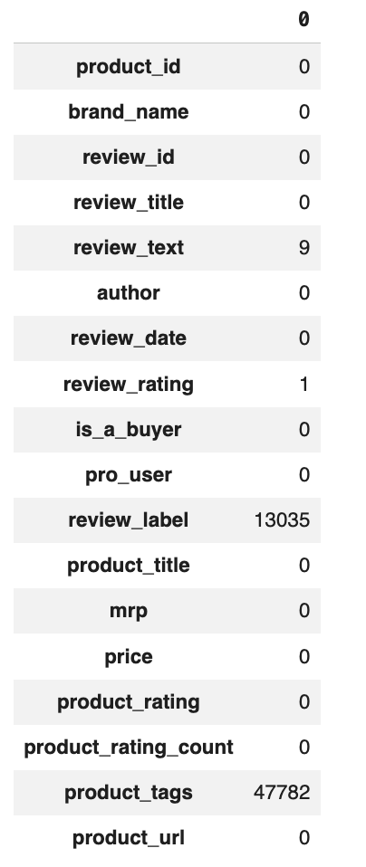
Рисунок 1. Метод подсчёта пропущенных значений

Для дальнейшей работы из датасета были выделены два ключевых столбца — review_text (текст отзыва) и review_rating (числовой рейтинг), после чего из выборки были удалены строки, содержащие пропущенные значения в этих полях (Рис.2).
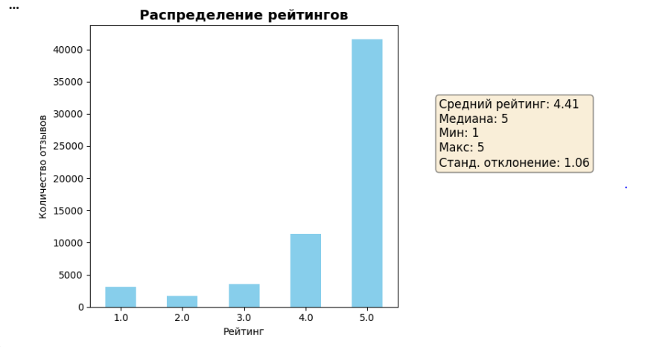
Рисунок 2. Распределение рейтингов в очищенном датасете

Анализ показал, что большинство отзывов имеют высокие оценки (4 и 5 звёзд), средний рейтинг равен 4,41 при медиане 5, что свидетельствует о преобладании положительных отзывов. Стандартное отклонение составляет 1,06, что указывает на умеренный разброс оценок характерный для пользовательских отзывов на маркетплейсах и обусловливает необходимость дальнейшего анализа.
С целью очистки текстовых данных от шумовых компонентов была реализована последовательная процедура предобработки. Все символы текста приводились к нижнему регистру, что позволило унифицировать слова «Good», «good» и «GOOD» как один признак. Цифры удалялись с помощью регулярного выражения, поскольку они, как правило, не несут информации о тональности отзыва (исключения вроде «5 stars» обрабатываются контекстом). Знаки препинания и специальные символы (запятые, точки, восклицательные и вопросительные знаки) также удалялись как не несущие смысловой нагрузки. Наконец, выполнялась нормализация пробелов: множественные пробелы заменялись на один, удалялись начальные и конечные пробелы.
Стоп-слова представляют собой наиболее частотные слова языка, не несущие самостоятельной семантической нагрузки (в английском языке это, например, артикли, предлоги, союзы). Для их удаления использовался стандартный список стоп-слов из библиотеки NLTK. После применения операции удаления все стоп-слова исключались из текста. Отзывы, ставшие пустыми в результате очистки, удалялись из датасета.
Далее для каждого отзыва были вычислены дополнительные лингвистические признаки. Длина текста определялась как количество символов в очищенном отзыве, а количество слов — как число токенов после разбиения по пробелам.
Полярность и субъективность тональности рассчитывались с использованием библиотеки TextBlob на основе исходного текста отзыва. Полярность принимает значения от -1 (негативная тональность) до 1 (позитивная), субъективность — от 0 (объективное высказывание) до 1 (субъективное).
Для выявления текстовых противоречий был создан бинарный признак has_contradiction, позволяющий модели учитывать случаи, когда пользователь одновременно высказывает и положительное, и отрицательное мнение, что часто приводит к расхождению между текстом и оценкой. Проверка осуществлялась по наличию маркеров противоречия (but, however, although, though, yet, except): значение 1 присваивалось отзывам, содержащим хотя бы один из них.
С помощью функции safe_count для каждого отзыва были подсчитаны количество восклицательных и вопросительных знаков, отражающих эмоциональную интенсивность высказывания.
Для выявления лексических различий между отзывами с высоким (4–5 звёзд) и низким (1–2 звезды) рейтингом был проведён анализ частотности слов с помощью CountVectorizer (см. рисунок 3).
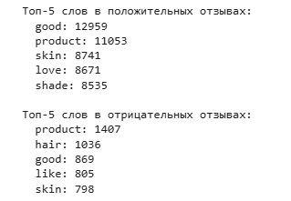
Рисунок 3. Топ слов в положительных и отрицательных отзывах

Результаты анализа частотности слов выявили, что ключевыми маркерами тональности являются не общеупотребительные слова, а эмоционально окрашенная лексика (good, love), что обосновывает использование биграмм и семантических эмбеддингов для более точного прогнозирования рейтинга.
Для векторизации текстов использовалась модель Sentence-BERT (bert-base-nli-mean-tokens), генерирующая для каждого отзыва эмбеддинг размерностью 768. В результате был получен массив размерностью (50000, 768), который был использован в качестве признакового пространства для обучения модели. Семантические эмбеддинги были объединены с семью упомянутыми выше лингвистическими признаками, в результате чего итоговое признаковое пространство составило 775 признаков на каждый отзыв.
Данные были разделены на обучающую (80%) и тестовую (20%) выборки с сохранением распределения рейтингов. Обучающая выборка составила 40 000 записей, тестовая — 10 000.

2.5 Реализация и анализ результатов
На основе данных, подготовленных в соответствии с методами, описанными ранее, был проведён вычислительный эксперимент. Цель эксперимента заключалась в построении регрессионной модели для предсказания рейтинга продукта на основе текста отзыва с использованием градиентного бустинга XGBoost, а также в последующем выявлении и анализе когнитивных разрывов между реальной и предсказанной оценками.
Данные были масштабированы с помощью StandardScaler, после чего обучена регрессионная модель. В процессе настройки гиперпараметров было выбрано 200 деревьев решений, максимальная глубина каждого дерева ограничена 6 уровнями, а скорость обучения установлена на уровне 0.05. Для предотвращения переобучения применялись параметры субдискретизации: доля используемых признаков для каждого дерева и доля обучающих объектов для каждого дерева составляют 80%. Минимальное количество объектов в листе и коэффициенты регуляризации позволяют контролировать сложность модели и повышать её устойчивость к переобучению.
В ходе экспериментов была предпринята попытка балансировки классов с использованием взвешенного обучения. Сравнительный анализ показал, что применение весов улучшает точность для рейтингов 1–4, однако сопровождается критическим падением качества для класса 5. Интегральные метрики также ухудшаются, кроме того, доля когнитивных разрывов искусственно увеличивается за счёт ошибок модели на доминирующем классе (см. рисунки 4-5).

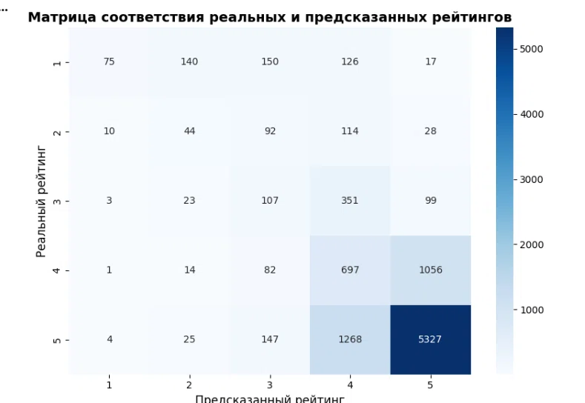
Рисунок 4. Модель без балансировки
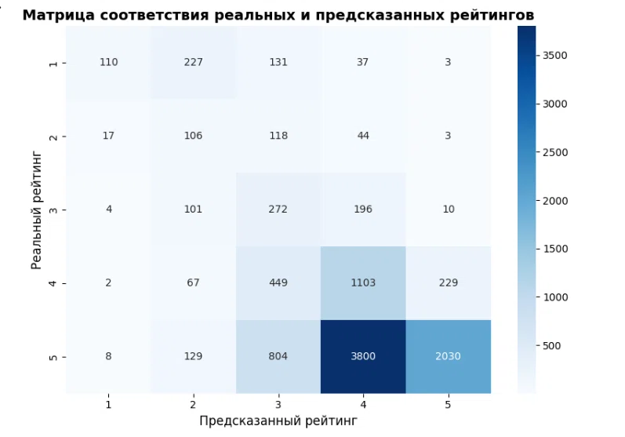
Рисунок 5. Модель с балансировкой

Таким образом, обучение выполнялось на масштабированных данных без применения балансировки весов, для обеспечения более высокой общей точности и корректного выявления когнитивных разрывов.
Качество построенной регрессионной модели оценивалось с использованием метрик MAE, RMSE и R² на тестовой выборке, не участвовавшей в обучении. Значение MAE составило 0.550, что означает, что средняя ошибка модели не превышает половины звезды. Однако отклонения на 2 и более звезды не являются следствием накопления малых погрешностей и свидетельствуют о качественном несоответствии между текстом и числовой оценкой, что позволяет рассматривать их как обоснованные индикаторы потенциального когнитивного разрыва. Корень из среднеквадратичной ошибки (RMSE) равен 0.800, что указывает на умеренную величину ошибки с учётом больших отклонений. Коэффициент детерминации R² составил 0.439, то есть модель объясняет около 43.9% дисперсии целевой переменной, что является приемлемым результатом для задачи регрессии на текстовых данных.
Полученные метрики согласуются с данными матрицы ошибок и подтверждают, что модель демонстрирует устойчивую прогностическую способность, достаточную для выявления когнитивных разрывов.
На следующем этапе для каждого отзыва был рассчитан когнитивный разрыв как разность между реальным и предсказанным рейтингом. Полученные значения были классифицированы по двум критериям: силе разрыва (отсутствует, слабый, умеренный, сильный) и направлению (совпадение, завышенная оценка, заниженная оценка).
Классификация силы разрыва выполнялась на основе абсолютного значения разрыва: 0 — нет разрыва, 1 — слабый, 2 — умеренный, 3 и более — сильный. Направление определялось знаком разрыва: положительное значение указывает на завышение оценки пользователем, отрицательное — на занижение (см. рисунок 6).
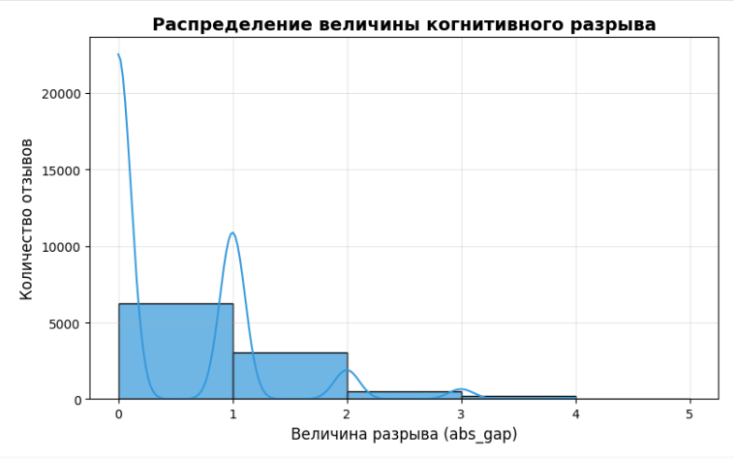
Рисунок 6. Распределение величины когнитивного разрыва

Таким образом, распределение имеет ярко выраженную правостороннюю асимметрию с преобладанием нулевых и минимальных значений, что подтверждает, что в большинстве случаев модель даёт точные предсказания, а значительные расхождения между текстом и оценкой являются скорее исключением, чем закономерностью.
Распределение отзывов по силе когнитивного разрыва показало, что в 62.5% случаев разрыв отсутствует, в 30.2% — слабый, в 5.3% — умеренный и в 2.0% — сильный. Среднее значение разрыва составило -0.109, что указывает на незначительное смещение в сторону занижения оценок (см. рисунок 7).
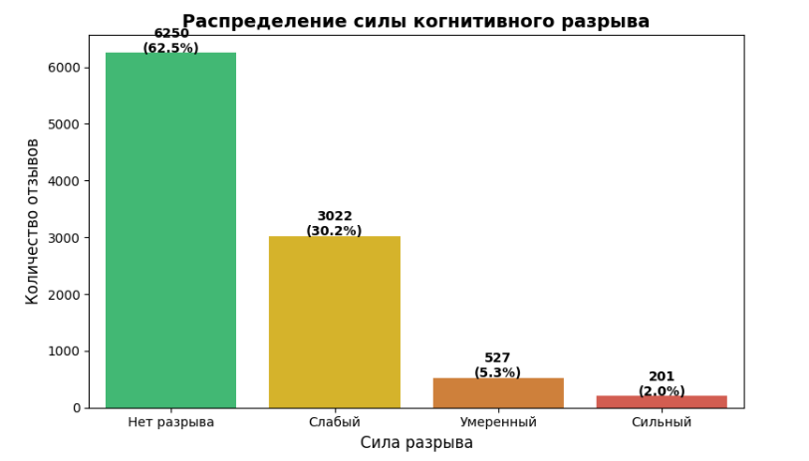
Рисунок 7. Распределение отзывов по силе разрыва
Далее для выявления причин возникновения когнитивного разрыва был проведён анализ лингвистических и структурных признаков отзывов в зависимости от силы и направления разрыва.
Анализ показал, что в отзывах с сильным разрывом доля противоречивых текстов, содержащих маркеры «but», «however», «although», составила 29.3%, что в 2 раза превышает аналогичный показатель для отзывов без разрыва (13.9%). Это свидетельствует о ключевой роли противоречий в формировании расхождения между текстом и оценкой (см. рисунок 8).
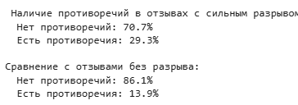
Рисунок 8. Доля противоречий по силе разрыва
Средняя длина отзывов с завышенной оценкой составила 80.4 символа, с заниженной — 81.5 символа, тогда как для отзывов без разрыва этот показатель равен 75.0 символам. Более длинные тексты чаще содержат развёрнутые аргументы и противоречивые суждения, что повышает вероятность когнитивного разрыва (см. рисунок 9).
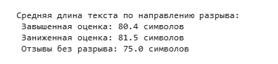
Рисунок 9. Распределение длины текста по силе разрыва
Количество восклицательных знаков в отзывах без разрыва (0.20) выше, чем в отзывах с завышенной (0.17) и заниженной (0.12) оценкой. Это указывает на то, что эмоционально окрашенные отзывы чаще согласованы с оценкой, тогда как сдержанные и нейтральные тексты более склонны к расхождению (см. рисунок 10).
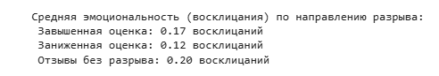
Рисунок 10. Распределение восклицательных знаков по силе разрыва

Наиболее высокая полярность сентимента зафиксирована в отзывах без разрыва (0.425), тогда как в отзывах с заниженной оценкой она составляет 0.183, а с завышенной — отрицательное значение (-0.023), что означает: позитивно окрашенные отзывы, как правило, соответствуют высокой оценке, тогда как нейтральные или негативные тексты чаще сопровождаются завышенными оценками, что может быть связано с эффектом «ореола» бренда (см. рисунок 11).
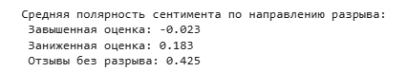
Рисунок 11. Распределение полярности сентимента по силе разрыва

Визуализация соответствия реальных и предсказанных рейтингов показывает, что большинство точек сконцентрировано вдоль диагональной линии, что указывает на высокую долю точных предсказаний (см. рисунок 12).
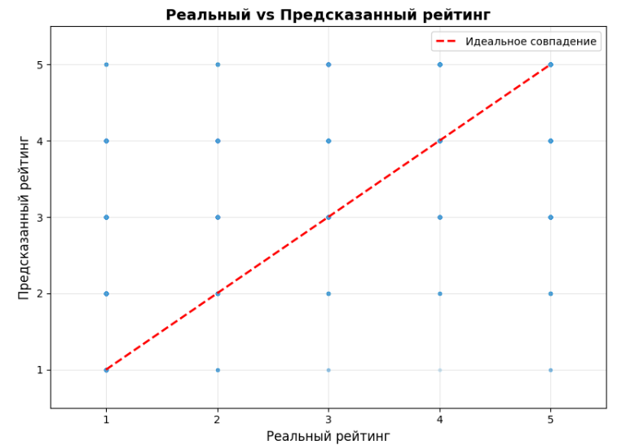
Рисунок 12. Соответствие реальных и предсказанных рейтингов
Однако заметный разброс в области рейтингов 1–3 свидетельствует о том, что модель испытывает трудности при предсказании низких оценок, что связано с их недостаточной представленностью в обучающей выборке. Тем не менее, общая тенденция к совпадению реальных и предсказанных значений подтверждает пригодность модели для решения поставленной задачи.
Комплексный анализ лингвистических признаков в зависимости от силы когнитивного разрыва подтверждает, что отзывы с сильным разрывом характеризуются большей длиной текста, более низкой полярностью сентимента и значительно более высокой долей противоречий по сравнению с отзывами без разрыва (см. рисунок 13).
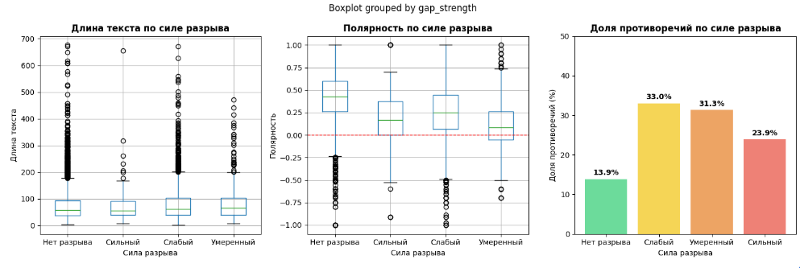
Рисунок 13. Комплексный анализ лингвистических признаков

Это свидетельствует о том, что противоречивость текста, его объём и эмоциональная нейтральность являются ключевыми факторами, способствующими возникновению когнитивного диссонанса между текстом отзыва и числовой оценкой.
Следует отметить, что выявляемые в настоящем исследовании расхождения между фактической и предсказанной оценками трактуются как потенциальные индикаторы когнитивного разрыва, а не как его безусловное подтверждение. Данное методологическое допущение обусловлено тем, что любая прогнозная модель, включая использованную в работе регрессионную модель XGBoost, характеризуется определённым уровнем ошибки. Соответственно, часть отклонений может быть обусловлена не особенностями поведения пользователя, а погрешностями самой модели. В связи с этим идентифицируемые разрывы следует интерпретировать как статистические аномалии, требующие дополнительной верификации, в том числе посредством качественного анализа конкретных примеров.
В рамках настоящего исследования такой анализ был выполнен на основе ручной проверки отзывов с максимальной величиной разрыва, что позволило дифференцировать случаи, связанные с моделью, и случаи, демонстрирующие признаки реального когнитивного диссонанса.
Во множественных случаев сильного разрыва выявлено расхождение между позитивно окрашенной лексикой («amazing», «love», «perfect») и низкой числовой оценкой (1 звезда). Модель, обученная на семантических признаках текста, прогнозирует максимальный рейтинг, что формирует разрыв величиной -4 звезды. Данный феномен интерпретируется в рамках теории когнитивного диссонанса Фестингера: пользователь испытывает противоречие между позитивной установкой по отношению к бренду и негативным опытом использования продукта, разрешая его через диссоциацию вербального и числового компонентов оценки. Это подтверждает, что текст и числовой рейтинг представляют собой семиотически разнородные каналы обратной связи, отражающие различные аспекты потребительского опыта (см. рисунок 14).
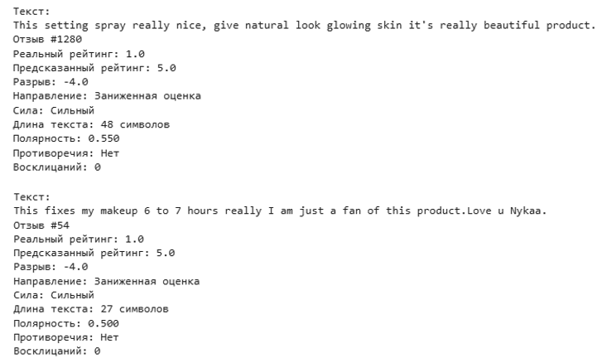
Рисунок 14. Вербально-числовой диссонанс
В ряде отзывах эксплицитная критика продукта сочетается с наличием эмоционально-позитивных маркеров («really», «fan», «love»), которые создают семантический шум и дезориентируют модель. Классификатор интерпретирует эти лексемы как доминантные и прогнозирует рейтинг 5, тогда как реальная оценка составляет 1 звезду (см. рисунок 15).
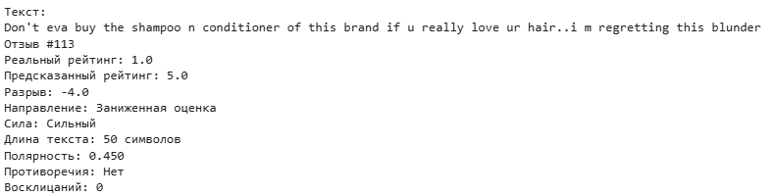
Рисунок 15 Семантическая интерференция
Например, в отзыве содержится явный негативный посыл («don't buy», «regretting»), однако наличие лексемы «love» (пусть и в гипотетическом контексте) приводит к тому, что классификатор интерпретирует высказывание как положительное и прогнозирует рейтинг 5, тогда как реальная оценка составляет 1 звезду. Данный случай демонстрирует чувствительность модели к изолированным эмоциональным маркерам и недостаточную способность учитывать общий прагматический контекст высказывания.
Расхождение иллюстрируется отзывом, в котором пользователь критикует продукт, однако присваивает ему максимальную оценку — 5 звёзд. (см. рисунок 16).
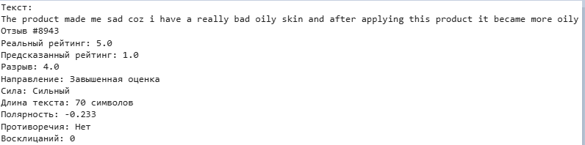
Рисунок 16. Эффект «ореола» бренда
Классификатор, обученный на семантических признаках, интерпретирует негативную лексику («made me sad», «bad», «became more oily») как доминантную и прогнозирует низкий рейтинг, что приводит к разрыву величиной +4. Данный случай представляет собой классический пример эффекта «ореола» бренда, при котором устойчивая положительная установка потребителя по отношению к бренду нивелирует негативный опыт использования конкретного продукта.
В терминах теории когнитивного диссонанса Фестингера, индивид разрешает противоречие между позитивной имплицитной установкой к бренду и негативным эксплицитным опытом путём снижения значимости последнего, что находит выражение в завышенной числовой оценке при сохранении критического содержания в тексте.
Ручная проверка подтвердила наличие системных расхождений между текстом и оценкой. Основной причиной когнитивного разрыва является использование позитивной лексики при низкой оценке продукта, что свидетельствует о влиянии внешних факторов (эффект «ореола» бренда, завышенные ожидания) на формирование оценки. Модель, обученная на семантических признаках, предсказывает оценку на основе текста, но не учитывает контекстуальные и психологические факторы, что приводит к разрыву. Полученные результаты подтверждают актуальность задачи выявления когнитивных разрывов и необходимость использования комплексных методов анализа для повышения достоверности пользовательских рейтингов.

Заключение
В ходе выполнения исследования решена задача выявления когнитивного разрыва в пользовательских отзывах о косметических продуктах на основе методов машинного обучения.
Для предсказания рейтинга по тексту отзыва использовалась регрессионная модель XGBoost, а для векторизации текста — семантические эмбеддинги Sentence-BERT, учитывающие контекстуальные связи слов в отличие от классических частотных методов.
Оценка качества модели на тестовой выборке (MAE = 0.550, RMSE = 0.800, R² = 0.439) подтвердила её прогностическую способность, при этом анализ распределения когнитивных разрывов показал, что в 62.5% отзывов расхождение между текстом и оценкой отсутствует, а в 37.5% выявлены разрывы различной силы (слабый — 30.2%, умеренный — 5.3%, сильный — 2.0%), причём ключевыми факторами их возникновения выступают наличие противоречий в тексте, большая длина отзыва, низкая эмоциональная окраска и полярность сентимента, а ручная проверка позволила выделить три типичных сценария: вербально-числовой диссонанс, семантическая интерференция и эффект «ореола» бренда.
Гипотеза о том, что между содержанием текста отзыва и числовым рейтингом существует устойчивая связь, достаточная для выявления когнитивного разрыва с помощью модели машинного обучения, полностью подтвердилась.
В качестве направлений дальнейших исследований представляется целесообразным расширение выборки за счёт отзывов на других языках, апробация альтернативных архитектур (например, LightGBM, CatBoost), а также разработка методов количественной оценки вероятности того, что конкретное отклонение действительно обусловлено когнитивным диссонансом, а не ошибкой модели.

Список использованных источников
- Жерон, О. Прикладное машинное обучение с помощью Scikit-Learn и TensorFlow : концепции, инструменты и техники для создания интеллектуальных систем / О. Жерон. — Санкт-Петербург: ООО «Альфа-книга», 2018. — 688 с.
- Элбон, К. Машинное обучение с использованием Python / К. Элбон. — Санкт-Петербург: БХВ-Петербург, 2019. — 384 с.
- Воронина, В. В. Теория и практика машинного обучения : учебное пособие / В. В. Воронина, А. В. Михеев, Н. Г. Ярушкина, К. В. Святов. — Ульяновск: УлГТУ, 2017. — 290 с.
- Кугаевских, А. В. Классические методы машинного обучения / А. В. Кугаевских, Д. И. Муромцев, О. В. Кирсанова. — Санкт-Петербург: Университет ИТМО, 2022. — 53 с.
- Лимановская, О. В. Основы машинного обучения: учебное пособие / О. В. Лимановская, Т. И. Алферьева. — Екатеринбург: Изд-во Урал. ун-та, 2020. — 88 с.
- Pratiwi, R. W. Analisis Sentimen Pada Review Skincare Female Daily Menggunakan Metode Support Vector Machine (SVM) / R. W. Pratiwi, S. F. H, Dairoh, D. I. Af'idah, Q. R. A, A. G. F // Journal of Informatics, Information System, Software Engineering and Applications. — 2021. — Vol. 4, No. 1. — P. 40-46. — DOI: 10.20895/INISTA.V4I1.
- Маслинский, К. А. Sentiment analysis текстов постов в ЖЖ / К. А. Маслинский, В. А. Сенева, Т. В. Ефимова, Е. А. Терещенко ; рук. проекта Ю. В. Павлова // Отчёт по проекту Фонда академического развития НИУ ВШЭ – Санкт-Петербург. – 2012.
- Nykaa Top Brands Cosmetics Product Reviews [Электронный ресурс]. — URL: https://www.kaggle.com/datasets/.
- Булыга, Ф. С. Сравнительный анализ методов векторизации текстовых данных большой размерности / Ф. С. Булыга, В. М. Курейчик // Известия ЮФУ. Технические науки. — 2023. — № 3. — С. 212–226. — DOI: 10.18522/2311-3103-2023-3-212-226.
- Родионов, Д. Г. Контекстуально-диффузионный метод обогащения TF-IDF матрицы для целей повышения семантической когерентности тематических моделей корпусов новостных текстов / Д. Г. Родионов, Е. А. Конников, Г. И. Голиков // Информационные и математические технологии в науке и управлении. — 2024. — № 2. — С. 45–58. — DOI: 10.25729/2413-0007-2024-2-45-58.
- Huang, G. H., & Korfiatis, N. Trying before buying: The moderating role of online reviews in trial attitude formation towards mobile apps // International Journal of Electronic Commerce. — 2015. — Vol. 19, No. 4. — P. 77–111. — DOI: 10.1080/10864415.2015.1029359.
- Швенк, М. В. Сравнение методов машинного обучения для решения задачи анализа тональности / М. В. Швенк, Е. П. Бручес, А. Я. Леман // Вестник НГУ. Серия: Информационные технологии. — 2024. — Т. 22, № 3. — С. 49–61. — DOI: 10.25205/1818-7900-2024-22-3-49-61.
- Гальцева, Т. В. Классификация и определение тональности текстов, публикуемых в сети интернет / Т. В. Гальцева, С. А. Нестеров // Системный анализ в проектировании и управлении: сборник научных трудов XXVII Международной научно-практической конференции. — Санкт-Петербург: ПОЛИТЕХ-ПРЕСС, 2024. — С. 112–120. — DOI: 10.18720/SPBPU/2/id24-202.
- Саркисова, А. Ю. Валидация моделей машинного обучения для автоматизированного определения тональности русскоязычных текстов / А. Ю. Саркисова, П. А. Басина, Д. О. Дунаева // Вестник Томского государственного университета. — 2022. — № 485. — С. 206–216. — DOI: 10.17223/15617793/485/23.
- Краснов, Ф. В. Проблема потери решений в задаче поиска схожих документов: Применение терминологии при построении векторной модели корпуса / Ф. В. Краснов, И. С. Смазневич, Е. Н. Баскакова // Бизнес-информатика. — 2021. — Т. 15, № 2. — С. 60–74. — DOI: 10.17323/2587-814X.2021.2.60.74.
- Русинов, Л. А. Сравнительный анализ эмбеддингов слов для задачи классификации русскоязычных текстов / Л. А. Русинов // Компьютерная лингвистика и вычислительные онтологии. — 2024. — № 7. — С. 112–125.
- Сметанин, Н. М. Трансферное обучение для анализа тональности текстов на русском языке / Н. М. Сметанин // Доклады Института системного анализа РАН. — 2022. — Т. 72, № 2. — С. 11–20.
- Курбатов, Ю. А. Сравнительный анализ архитектур нейронных сетей для определения эмоциональной окраски текстов на русском языке / Ю. А. Курбатов, А. А. Смирнов // Искусственный интеллект и принятие решений. — 2021. — № 3. — С. 34–45.
- Фаттахова, А. И. Сравнение методов векторизации текста для задачи классификации новостных сообщений / А. И. Фаттахова, Л. А. Миргалеева // Программные системы и вычислительные методы. — 2022. — № 4. — С. 1–12.
- Devlin, J. BERT: Pre-training of Deep Bidirectional Transformers for Language Understanding / J. Devlin, M. W. Chang, K. Lee, K. Toutanova // Proceedings of the 2019 Conference of the North American Chapter of the Association for Computational Linguistics. — 2019. — P. 4171–4186. — DOI: 10.18653/v1/N19-1423.

ПРИЛОЖЕНИЕ 1

Планируемые результаты прохождения производственной практики
Универсальные:
УК-3. Способен осуществлять социальное взаимодействие и реализовывать свою роль в команде.
Общепрофессиональные:
ОПК-1. Способен применять естественнонаучные и общеинженерные знания, методы математического анализа и моделирования, теоретического и экспериментального исследования в профессиональной деятельности.
ОПК-2. Способен использовать современные информационные технологии и программные средства, в том числе, отечественного производства, при решении задач профессиональной деятельности.
ОПК-3. Способен решать стандартные задачи профессиональной деятельности на основе информационной и библиографической культуры с применением информационно- коммуникационных технологий и с учетом основных требований информационной безопасности.
ОПК-4. Способен участвовать в разработке технической документации, связанной с профессиональной деятельностью с использованием стандартов, норм и правил.
ОПК-5. Способен инсталлировать программное и аппаратное обеспечение для информационных и автоматизированных систем.
ОПК-6. Способен разрабатывать алгоритмы и программы, пригодные для практического применения в области информационных систем и технологий.
ОПК-7. Способен осуществлять выбор платформ и инструментальных программно-аппаратных средств для реализации информационных систем.
ОПК-8. Способен применять математические модели, методы и средства проектирования информационных и автоматизированных систем.

